LES PASSEJAÏRES DE VARILHES FICHE ITINÉRAIRE
AX LES THERMES n° 25
Commune de départ et dénomination de l’itinéraire :
- Cossou – Col de Marmare - Boucle autour du Pic de Géral depuis le Col de Marmare

Date, animateur(trice), nombre de participants (éventuel) :
- 24.02.2019 – J.P. Baccou – 18 participants (Reportage photos)
- 08.03.2020 – P. Portet – 12 participants (Reportage photos)

L’itinéraire est décrit sur les supports suivants :
- Site internet : http://www.photosariege.com/article-30004481.html

Classification, temps de parcours, dénivelé positif, distance, durée :
- Marcheur – 3h30 – 350 m – 9 km – ½ journée ou journée
- Indice d’effort : 46

Balisage : Jaune jusqu’au moment où on quitte la piste de dirigeant vers le col de La Gardié pour se diriger vers la fontaine d’Andouze ; Pas de balisage de ce point au Pla de Sept Cases
Particularité(s) : A été proposé à la journée à l’occasion de sorties raquettes. Mais peut également être fait à la demi-journée à la belle saison.

Site ou point remarquable :
- Il suffit de monter sur les flancs du Pic de Géral pour disposer d’une très belle vue sur la chaîne (voir reportages photos).

Trace GPS : Oui

Distance entre la gare de Varilhes et le lieu de départ : 60 km

Observation(s) :
- La trace indiquée se superpose aux chemins. Mais, en raquettes on fait pas mal de zigzags, surtout dans les montées et même dans les fortes descentes, comme le talweg en contrebas du Rocher de Scaramus.

"Cette fiche participe à la constitution d'une mémoire des itinéraires proposés par les animateurs du club. Eux seuls y ont accès. Ils s'engagent à ne pas la diffuser en dehors du club."
Date de la dernière mise à jour : 17 mars 2020

La carte
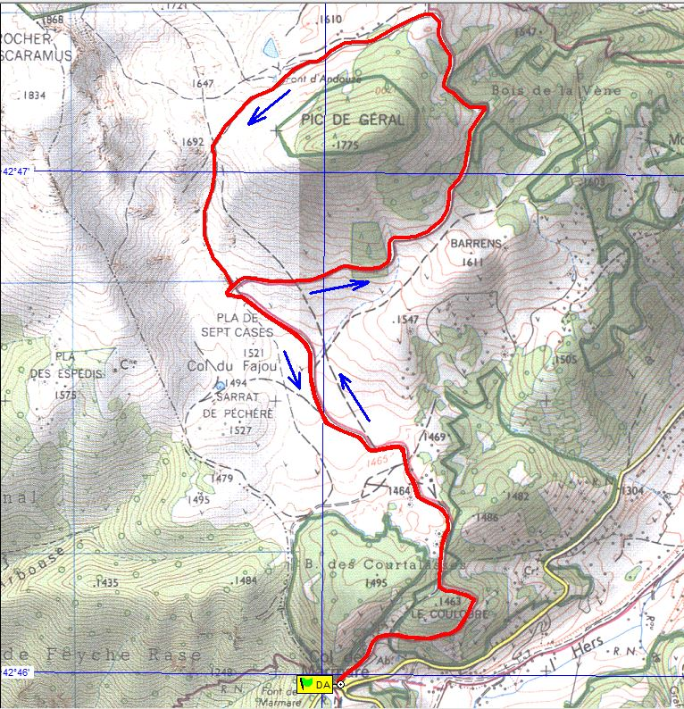
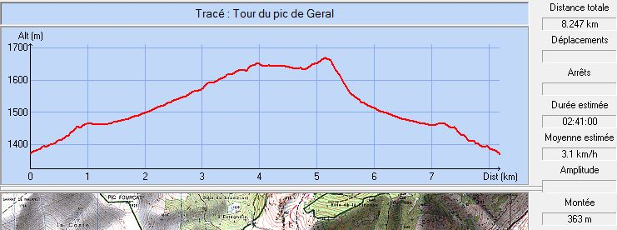

Descriptif : Départ du parking au col de Marmare, emprunter la piste forestière qui part NE, la suivre jusqu'à la 1ère épingle au Pla des Sept Cases.
Continuer par la piste à droite vers l'E, jusqu'à l'intersection des pistes. Se diriger vers l'O, en direction de la Fount d'Andouze, puis rejoindre un petit col.
Redescendre par le talweg jusqu'à l'épingle du Pla des Sept Cases. On retrouve la piste empruntée à l'aller que l'on continue jusqu'au Parking.

